2018-2019年芒市企业在岗职工
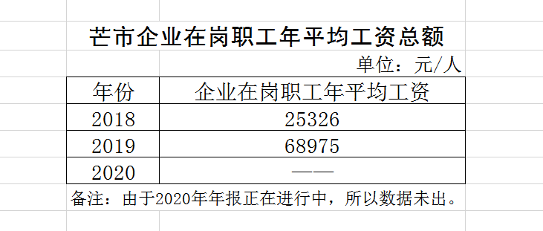
年平均工资总额

